# 电子信息与工程学院

|  |  |  |  |
| --- | --- | --- | --- |
| 姓名 | 学号 | 专业 | 联系方式 |
| 黄炜恺 | 17311023 | 微电子科学与工程 | 13725951349 |

## 代码

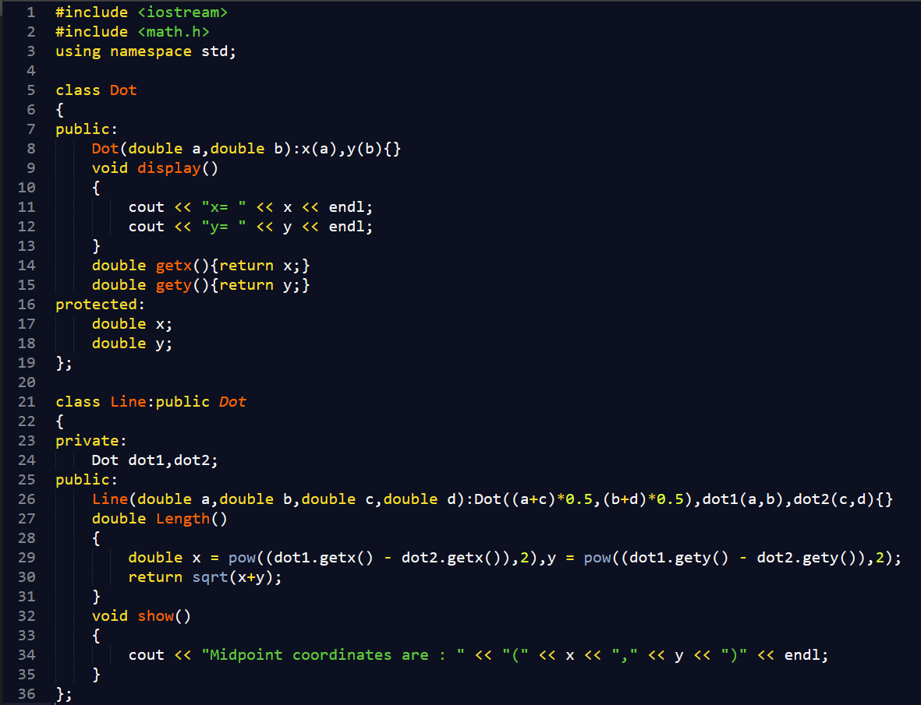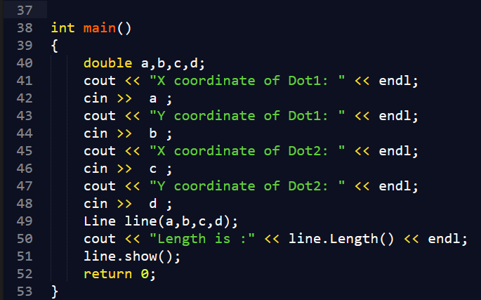

## 运行结果截图

